Zápis
zo 16. stretnutia RC Nitra v rotariánskom roku 2018/2019 dňa 14. januára 2019 v penzióne Artin Nitra

Prítomní : A. Havranová, D. Peskovičová, D. Hetényi, P. Galo, J. Dóczy, M. Poništ, L. Hetényi, M. Svoreň, M. Waldner, Ľ. Holejšovský, A. Tóth, L. Gáll

Hostia : Wiliam Su, Tomáš Tóth

Ospravedlnení : P. Grafenau, R. Plevka, K. Pieta, V. Miklík, G. Tuhý, K. Lacko-Bartoš, P. Szabo,
J. Jakubička, J. Stoklasa, L. Tatar, E. Oláh, I. Košalko,

Zasadnutie klubu otvoril a viedol D. Hetényi, prezident RC Nitra 2018/2019. V úvode nás zástupcovia RC Oponice v zakladaní informovali o organizovaní Rotary plesu v Oponiciach dňa 18.1. 2019 so začiatkom o 18.30 hod, vstupné 100,- Eur. Prihlásiť sa je potrebné do zajtra. Ďalej nás informovali o svojej činnosti, pravidelným je už deň detí, sadenie stromčekov a pod. Ďalšia činnosť bude v orientácii na náučno – kultúrne podujatia.

Prednášku pripravila D. Peskovičová na tému : Eurofondy pre vedu a výskum, z programu Horizon 2020 a pripravovaného programu Horizon 2021 - 2027

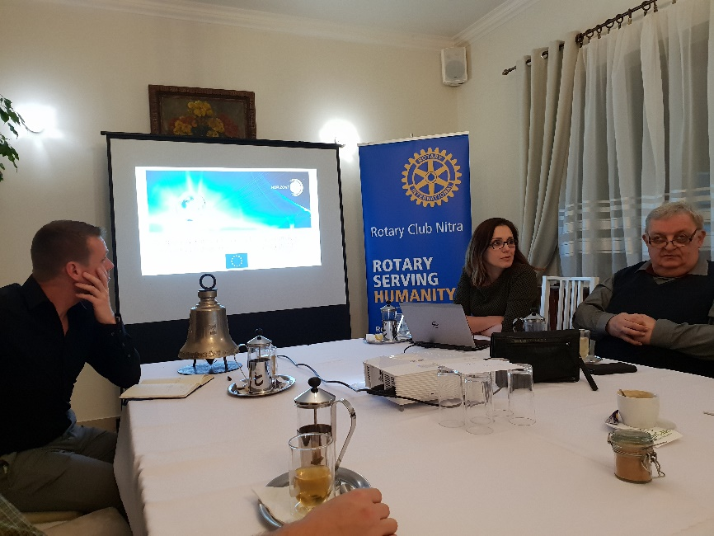

Horizont 2020 je vôbec najväčší výskumný a inovačný program EÚ. Povedie k väčšiemu počtu prelomových objavov a svetových prvenstiev, keďže skvelé nápady z laboratórií prenesie na trh. Na sedemročné obdobie (2014 až 2020) boli k dispozícii financie vo výške takmer 80 miliárd EUR. Suma je doplnkom k súkromným investíciám, ktoré sa takto prilákajú.
Cieľom je zaistiť, aby Európa produkovala svetovú vedu a technológie, aby odstránila prekážky inováciám a zjednodušila spoluprácu verejného a súkromného sektora.
Boli definované základné oblasti a ciele programu, rozdelenie financií podľa jednotlivých cieľov. Program je určený pre každého, princíp aktívnej účasti každého subjektu priamo v projekte, záleží na :
excelentnosť, inovačný potenciál, dopad na trh, spoločnosť, zavedenie nových výrobkov, inovácií, globálne aspekty, prelomové myšlienky, objavy.
Jednoduchá procedúra žiadostí,
Typy projektov : inovačné akcie, výskum a inovácie, podpora spolupráce, sieťovanie, kofinancovanie,
Proces prípravy projektov, príklady projektov.
Horizon Europe 2021 – 2027, program tvorí EK, počúva verejnosť, dôležité témy a problémy, makroregionálne priority, nastavenie partnerstiev, spolupodieľanie.

Diskusia, transparentnosť procedúr, kontrola projektov – priamo z Brusselu, limit pre štáty nie je sú určené – voľná súťaž, Slovensko má slabé čerpanie.

Pozoruhodné : personilizovaná výživa pre konkrétneho človeka podľa zdravotného stavu. Označenie potravín.

V závere nás Wiliam informoval o svojich zážitkoch z Vianoc a príchodu nového roka. So svojou host rodinou navštívil Vysoké Tatry. Veľa športuje, hrá basketbal.

Aktuálne informácie :

- Informácia o rozdelení 2 % dane z príjmu, celkove na rozdelenie 1 130,- Eur, podporíme projekt ZŠ na Rosinského ulici.

- Dňa 12. 2. o 19.00 hod. (utorok) navštívi náš klub guvernér Dištriktu 2240 Zdeněk Michálek.

- Zisťovanie účasti členov klubu na dištriktnej konferencii v Prahe v dňoch 11.5 – 19.5.2019. Registrácia do 1.5. 2019

- Informácie a pozvánky z listu guvernéra.

- Ivan Košalko, školenie Nadácie Rotary – bude k dispozícii 23 tis. USD, môže byť viac projektov, knižničky - do konca marca musia byť nainštalované, globálne granty – predstavenie nášho globálne grantu, veľký ohlas nášho projektu - Gregory Fabian, úloha občianskych spoločností, príspevok klubov, treba vytvoriť finančnú schému – kto koľko prispeje, min. 1000 Eur by sme mali dať, dňa 15. 11. bude náš grant schvaľovaný MsZ, potom pošleme projekt do klubov. Projekt rozbehne Nitrianska komunitná nadácia. Grant zatiaľ schválila Mestská rada. Definitívne predložené už na nové MsZ.
Nové mestské zastupiteľstvo dňa 3. 12. 2018 schválilo spoluúčasť na projekte v sume 24 000,- Eur. O ďalšiu podporu budeme oslovovať ostatné kluby. V januári návšteva RC Banská Bystrica. Výsledok bude oznámený RC Naperville.

Predpokladané náklady na projekt spolu predstavujú 94 934,80 eur. Nitra má z mestského rozpočtu prispieť sumou 24 000 eur.

- Zmena rokovacieho poriadku RC Nitra. Prešli sme všetky články, dohodli sa na zmenách. R. Plevka pripraví verziu na záverečné pripomienkovanie a zašle J. Stoklasovi. Po zapracovaní pripomienok sa aktualizácia Rokovacieho predstaví aj ostatným členom klubu. Záver : podľa dohody s Jirkom Stoklasom sa Rokovací poriadok prepracuje podľa vzorových Stanov dištriktu a dáme ho znova zaregistrovať.

- Divadelný ples bude 1.2. 2019, pozvánka od Jara Dóczyho, vstupné 80,- Eur. Záujemcovia hláste sa do 11. 1. 2019 u Magdy Plevkovej.

- Návrh prezidenta klubu na prednášky členov klubu – o sebe, pracovnej kariére. Príprava prednášky europoslanca Józsefa Nagya. Spolu s RC Dunajská Streda, RC Nové Zámky. Termín : koncom februára.

Pripravované podujatia :

2. Dištriktná konferencia bude budúci rok v Prahe v dňoch 11.5. – 19.5.2019,
https://docs.google.com/forms/d/e/1FAIpQLSc8qk_8XrIO- EJjvUsqSgWIh9wVZuXEa8ASMxxXbpFOpJK0EA/viewform

- Budúci rok bude RI konvent v Hamburgu, v dňoch 1.6.–5.6.2019, prihlášky:
http://www.riconvention.org/en/hamburg

Daniel Hetényi, prezident Rotary club Nitra 2018/2019

